郑州电子信息职业技术学院组织学生观看教育部“互联网+就业指导”公益直播课

——领悟生涯智慧，开启精彩人生

为帮助广大学子把握职业发展趋势，科学规划职业生涯，2025年3月2日晚，郑州电子信息职业技术学院组织学生集中观看教育部“互联网+就业指导”公益直播课——领悟生涯智慧，开启精彩人生。本次直播课由南京大学资深生涯咨询师刘慧主讲，聚焦生涯发展中的职业选择，分享了识局、明志、谋略、正念等生涯智慧，吸引了学校众多学生在线观看。
本次直播课于3月2日19:00准时开播，持续至20:00。课程内容丰富实用，刘慧老师结合当前就业形势和行业发展趋势，深入浅出地为学生讲解了如何在复杂的职业环境中找准定位、明确目标，并通过具体方法提升求职能力。直播过程中，刘老师还分享了大量真实案例，帮助学生更好地理解生涯规划的重要性和实际操作方法。
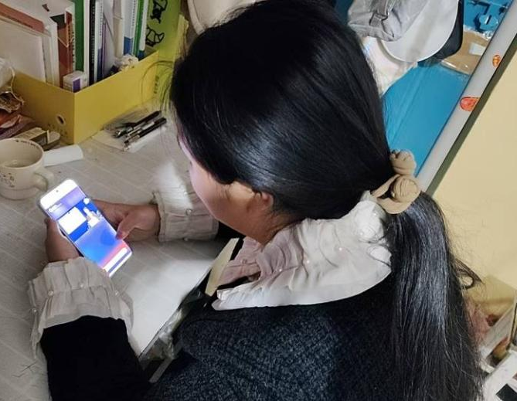
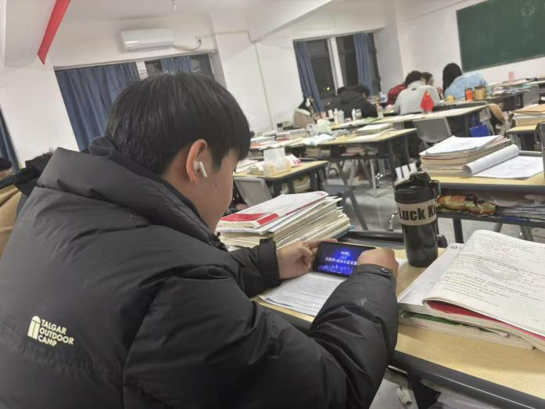
为确保学习实效，校就业指导中心提前通过微信公众号、班级群等多渠道宣传动员，并组织师生在教室、宿舍集中观看直播。针对实习或无法实时参与的学生，学校同步开放课程回放功能，实现学习全覆盖。据统计，全校累计观看人数达11300人次，学习规模创近年新高。课程结束后，各班级组织专题讨论会，围绕“如何展示个人优势”“行业前景分析”等议题深入交流。学生们结合自身经历分享心得，辅导员现场答疑并整理反馈，形成《课程总结报告》，为后续就业指导工作优化提供依据。
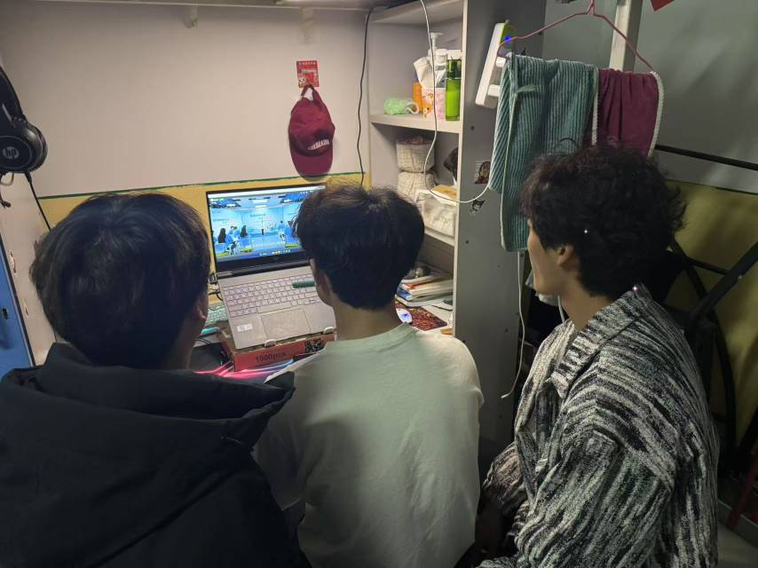
观看结束后，同学们纷纷表示收获颇丰，不仅提升了简历制作与面试表达能力等就业技能，更增强了就业竞争信心。接下来，我校将持续加强就业指导工作，为学生提供更多优质的就业资源和服务，助力2025届毕业生实现高质量就业。

